Resolución del Pleno del Instituto de Transparencia, Acceso a la Información Pública y Protección de Datos Personales del Estado de México y Municipios, con domicilio en Metepec, Estado de México, de fecha veintiocho de octubre de dos mil veinte.

VISTO el expediente formado con motivo del recurso de revisión 03497/INFOEM/IP/RR/2020, interpuesto por el C. Xxxx Xxxxx Xxxx Xxxx, en lo sucesivo EL RECURRENTE, en contra de la respuesta emitida por el Ayuntamiento de Coyotepec, en lo sucesivo EL SUJETO OBLIGADO, se procede a dictar la presente resolución con base en lo siguiente:

RESULTANDO

I. En fecha doce de agosto de dos mil veinte, EL RECURRENTE presentó a través del Sistema de Acceso a la Información Mexiquense, en lo subsecuente EL SAIMEX ante EL SUJETO OBLIGADO, la solicitud de acceso a la información pública, a la que se le asignó el número de expediente 00230/COYOTEP/IP/2020, mediante la cual solicitó:
Número de Solicitud | Contenido
00230/COYOTEP/IP/2020 | “Con fundamento por lo establecido en el articulo 6 de la Constitucion Polìtica de los Estados Unidos Mexicanos, La Ley General de Transparencia y Acceso a la Información Pública; El artículo 5 de la Constitución Política del Estado Libre y Soberano de México y La Ley de Transparencia y Acceso a la Información Pública del Estado de México y Municipios y demas legislacion relativa y aplicable a la materia; asi como los criterios de interpretacion vigentes emitidos por el Instituto Nacional de Transparencia, Acceso a la Información y Protección de Datos Personales y/o Los Lineamientos vigentes emitidos por el Instituto de Transparencia, Acceso a la Información Pública y Protección de Datos Personales del Estado de México y Municipios que sean estrictamente aplicables a mi solicitud, respetuosamente pido del Ayuntamiento de Coyotepec (Sujeto Obligado) la siguiente información: 1.- El nombre completo, el resultado de la evaluación del control de confianza y el documento mediante el cual consten sus antecedentes penales de todos y cada uno de los integrtantes de los que conforman la Dirección de Seguridad Pública del Municipio de Coyotepec. 2.-Todos y cada uno de los documentos considerados como anexos de la presente solicitud de informacion. Finalmente, respetuosamente solicito en mi calidad de solicitante, sean reservados todos mis datos personales y se ingrese mi solicitud como anonima, de conformidad con lo establecido en el articulo 155 de la La Ley de Transparencia y Acceso a la Información Pública del Estado de México y Municipios, para efectos de evitar que el sujeto obligado (Ayuntamiento de Coyotepec), recabé datos que den lugar a indagatorias sobre mi identidad. Por su atencion, Gracias..” (Sic)

MODALIDAD DE ENTREGA: Vía SAIMEX.

II. De las constancias que obran en EL SAIMEX, se advierte que en fecha veintisiete de agosto de dos mil veinte, el Responsable de la Unidad de Transparencia del SUJETO OBLIGADO dio respuesta a la solicitud de información, en los siguientes términos:
“Folio de la solicitud: 00230/COYOTEP/IP/2020
Con fundamento en el articulo 155 de la Ley de Transparencia y Acceso a la Información Pública del Estado de México y Municipios, se le hace de su conocimiento que no se da curso a la solicitud de información citada al rubro, en virtud de lo siguiente:
ARTÍCULO 12 PÁRRAFO SEGUNDO DE LA LEY DE TRANSPARENCIA Y ACCESO A LA INFORMACIÓN PÚBLICA DEL ESTADO DE MÉXICO Y MUNICIPIOS.
En virtud de lo anterior, se archiva la presente solicitud como concluida. Se hacen de su conocimiento que tiene derecho de interponer recurso de revisión dentro del plazo de 15 días hábiles contados a partir de la fecha en que se realice la notificación vía electronicá, a través del SAIMEX.

ATENTAMENTE
Lic. GRISELDA NANCY HERNÁNDEZ LÓPEZ”

Advirtiendo de dicha respuesta, que EL SUJETO OBLIGADO acompañó el archivo electrónico “ART 12 LTAIPEMM.docx”, del cual, solo tiene escrito solamente lo siguiente ARTÍCULO 12 DE LA LEY DE TRANSPARENCIA Y ACCESO A LA INFORMACIÓN PÚBLICA DEL ESTADO DE MÉXICO Y MUNICIPIOS.

III. Inconforme con la respuesta, el veintiocho de agosto de dos mil veinte, EL RECURRENTE interpuso el recurso de revisión objeto del presente estudio, el cual fue registrado en EL SAIMEX y se le asignó el número de expediente 03497/INFOEM/IP/RR/2020, en el que señaló como acto impugnado:

“La respuesta proporcionada por el sujeto obligado (Ayuntamiento de Coyotepec) a la solicitud de informacion con numero de folio: 00230/COYOTEP/IP/2020.” (Sic)

Asimismo, como razones o motivos de inconformidad:
“El sujeto obligado solo me proporciona lo siguiente: "Con fundamento en el articulo 155 de la Ley de Transparencia y Acceso a la Información Pública del Estado de México y Municipios, se le hace de su conocimiento que no se da curso a la solicitud de información citada al rubro, en virtud de lo siguiente: ARTÍCULO 12 PÁRRAFO SEGUNDO DE LA LEY DE TRANSPARENCIA Y ACCESO A LA INFORMACIÓN PÚBLICA DEL ESTADO DE MÉXICO Y MUNICIPIOS. En virtud de lo anterior, se archiva la presente solicitud como concluida. Se hacen de su conocimiento que tiene derecho de interponer recurso de revisión dentro del plazo de 15 días hábiles contados a partir de la fecha en que se realice la notificación vía electronicá, a través del SAIMEX. ATENTAMENTE Lic. GRISELDA NANCY HERNÁNDEZ LÓPEZ" Simplemente el sujeto obligado ho hizo una busqueda exhaustiva respecto de la informacion solicitada. Debido a que es obvio que posee la informacion solicitada, que tal vez por razones de que es informacion reservada o confidencial no la puede proporcionar, pero si elaborar una version pùblica de la misma.” (Sic)
IV. El veintiocho de agosto de dos mil veinte, el recurso de que se trata se envió electrónicamente al Instituto de Transparencia, Acceso a la Información Pública y Protección de Datos Personales del Estado de México y Municipios y con fundamento en el artículo 185, fracción I de la Ley de Transparencia y Acceso a la Información Pública del Estado de México y Municipios, se turnó a través del SAIMEX, a la Comisionada EVA ABAID YAPUR, a efecto de decretar su admisión o desechamiento.

V. De las constancias del expediente electrónico del SAIMEX, se advierte que en fecha tres de septiembre de dos mil veinte, se acordó la admisión a trámite del recurso de revisión que nos ocupa, así como la integración del expediente respectivo, mismo que se puso a disposición de las partes, para que en un plazo máximo de siete días hábiles conforme a lo dispuesto por el artículo 185 de la Ley de Transparencia y Acceso a la Información Pública del Estado de México y Municipios, manifestaran lo que a su derecho conviniera, a efecto de presentar pruebas y alegatos; así como para que EL SUJETO OBLIGADO rindiera su Informe Justificado.

VI. Conforme a las constancias del SAIMEX, se desprende que atento a lo dispuesto en el artículo 185 de la Ley de Transparencia y Acceso a la Información Pública del Estado de México y Municipios, dentro del término legalmente concedido al RECURRENTE, éste no realizó manifestación alguna, ni presentó pruebas o alegatos.
Por su parte, en fecha diez de septiembre de dos mil veinte EL SUJETO OBLIGADO rindió su Informe Justificado a través de los archivos adjuntos CamScanner 09-09-2020 12.05.24.pdf y CamScanner 09-09-2020 12.04.59.pdf, el cual contiene el oficio emitido por el Responsable de la Secretaria Técnica del Consejo Municipal se Seguridad Pública de Coyotepec, Estado de México, por el que da respuesta a la solicitud de acceso a la información pública requerida por el particular.
VII. Transcurrido el plazo señalado en el párrafo que antecede y, una vez analizado el estado procesal que guarda el expediente, el veinte de octubre de dos mil veinte, la Comisionada Ponente acordó el cierre de instrucción, así como la remisión del mismo a efecto de ser resuelto, de conformidad con lo establecido en el artículo 185, fracción VI y VIII de la Ley de Transparencia y Acceso a la Información Pública del Estado de México y Municipios; y

CONSIDERANDO

PRIMERO. Competencia. Este Instituto de Transparencia, Acceso a la Información Pública y Protección de Datos Personales del Estado de México y Municipios, es competente para conocer y resolver el presente recurso, conforme a lo dispuesto en los artículos 6, Letra A de la Constitución Política de los Estados Unidos Mexicanos; 5, párrafos vigésimo segundo, vigésimo tercero y vigésimo cuarto, fracciones IV y V de la Constitución Política del Estado Libre y Soberano de México; 1, 2, fracción II, 13, 29, 36, fracciones I y II, 176, 178, 179, 181, párrafo tercero y 185 de la Ley de Transparencia y Acceso a la Información Pública del Estado de México y Municipios; y 9, fracciones I y XXIV y 11 del Reglamento Interior del Instituto de Transparencia, Acceso a la Información Pública y Protección de Datos Personales del Estado de México y Municipios; toda vez que se trata de un recurso de revisión interpuesto por un Ciudadano en términos de la Ley de la materia.

SEGUNDO. Interés. El recurso de revisión fue interpuesto por parte legítima, en atención a que se presentó por EL RECURRENTE, quien es la misma persona que formuló la solicitud de acceso a la información pública al SUJETO OBLIGADO.

TERCERO. Oportunidad. El recurso de revisión fue interpuesto dentro del plazo de quince días hábiles contados a partir del día siguiente al en que EL RECURRENTE tuvo conocimiento de la respuesta impugnada, tal y como lo prevé el artículo 178 de la Ley de Transparencia y Acceso a la Información Pública del Estado de México y Municipios, que establece:

“Artículo 178. El solicitante podrá interponer, por sí mismo o a través de su representante, de manera directa o por medios electrónicos, recurso de revisión ante el Instituto o ante la Unidad de Transparencia que haya conocido de la solicitud dentro de los quince días hábiles, siguientes a la fecha de la notificación de la respuesta.
A falta de respuesta del sujeto obligado, dentro de los plazos establecidos en esta Ley, a una solicitud de acceso a la información pública, el recurso podrá ser interpuesto en cualquier momento, acompañado con el documento que pruebe la fecha en que presentó la solicitud.
En el caso de que se interponga ante la Unidad de Transparencia, ésta deberá remitir el recurso de revisión al Instituto a más tardar al día siguiente de haberlo recibido.”

En efecto, atendiendo a que EL SUJETO OBLIGADO notificó la respuesta a la solicitud de información pública el veintisiete de agosto de dos mil veinte; en consecuencia, el plazo de quince días hábiles que el artículo 178 de la ley de la materia otorga al RECURRENTE para presentar el recurso de revisión, transcurrió del veintiocho de agosto al dieciocho de septiembre de dos mil veinte, sin contemplar en el cómputo los días veintinueve y treinta de agosto, así como cinco, seis, doce y trece de septiembre de dos mil veinte, por corresponder a sábados y domingos, considerados como días inhábiles; en términos del artículo 3, fracción X de la Ley de Transparencia y Acceso a la Información Pública del Estado de México y Municipios;

En ese tenor, si el recurso de revisión que nos ocupa, se interpuso el veintiocho de agosto de dos mil veinte, éste se encuentra dentro de los márgenes temporales previstos en el citado precepto legal y, por tanto, se considera oportuno.

CUARTO. Procedibilidad. Del análisis efectuado, se advierte que resulta procedente la interposición del recurso y se concluye la acreditación plena de todos y cada uno de los elementos formales exigidos por el artículo 180 de la Ley de Transparencia y Acceso a la Información Pública del Estado de México y Municipios, en atención a que fue presentado mediante el formato visible en el SAIMEX.

QUINTO. Estudio y resolución del asunto. Una vez determinada la vía sobre la que versará el presente recurso, y previa revisión del expediente electrónico formado en EL SAIMEX, con motivo de la solicitud de información y del recurso a que da origen, es de señalar que el análisis del presente, se basará en el contenido íntegro de las actuaciones que obran en el expediente electrónico, para así estar en posibilidad este Órgano Colegiado de dictar el fallo correspondiente conforme a derecho, tomando en consideración los elementos aportados por las partes y respetando en todo momento al principio de máxima publicidad consagrado en nuestra Constitución Federal, Local y demás leyes aplicables en la materia; así como en los Tratados Internacionales en los que el Estado Mexicano sea parte, en concordancia con el párrafo tercero del artículo 1 de la Constitución Federal y diversos 8 y 9 de la Ley de Transparencia local.

Por ello, es conveniente analizar si la respuesta y el Informe Justificado del SUJETO OBLIGADO, cumple con los requisitos y procedimientos del derecho de acceso a la información pública; por lo que, en primer término, debemos recordar que EL RECURRENTE solicitó lo siguiente:
“1.- El nombre completo, el resultado de la evaluación del control de confianza y el documento mediante el cual consten sus antecedentes penales de todos y cada uno de los integrtantes de los que conforman la Dirección de Seguridad Pública del Municipio de Coyotepec.
2.-Todos y cada uno de los documentos considerados como anexos de la presente solicitud de informacion.”

En respuesta, EL SUJETO OBLIGADO en respuesta le indicó que de conformidad con el artículo 12 de la Ley de Transparencia y Acceso a la Información Pública del Estado de México y Municipios, que señala que los Sujetos Obligados sólo proporcionarán la información pública que se les requiera y que obre en sus archivos y en el estado en que ésta se encuentre.

Es mediante Informe Justificado que EL SUJETO OBLIGADO responde a los planteamientos en los siguientes términos:
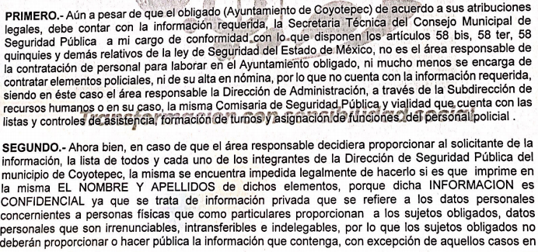
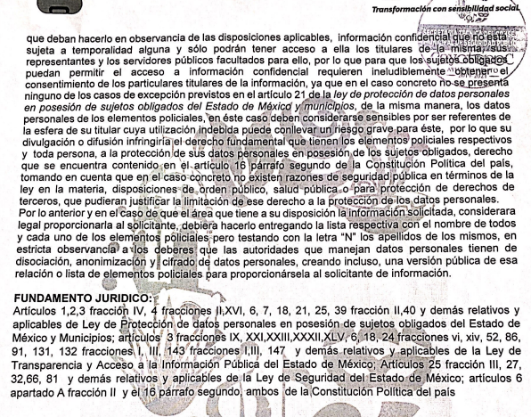
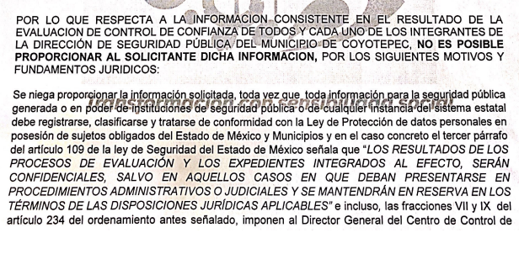


Asimismo, en el recurso objeto de estudio EL RECURRENTE fue omiso en presentar las manifestaciones, alegatos y medios de prueba que a su derecho conviniera, ni se pronunció acerca del Informe Justificado.

Ahora bien, en relación al nombre de todos los servidores públicos que laboran en la Dirección de Seguridad, es importante señalar lo que dispone el Bando Municipal de Coyotepec, señala:
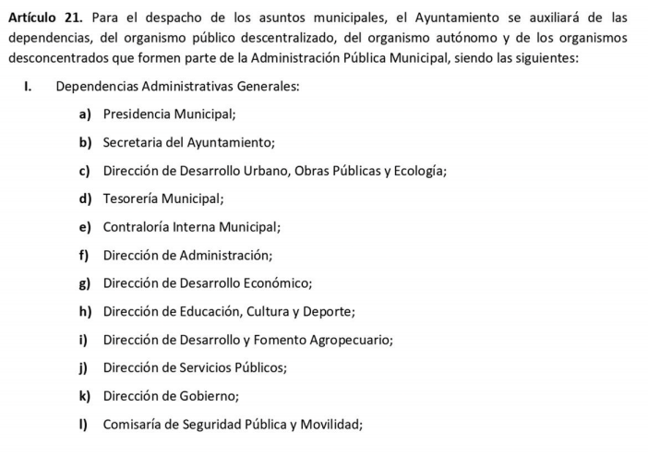


De lo anterior, se desprende que dentro de la Administración Pública Municipal se encuentran las Unidades Administrativas de la Comisaria de Seguridad Pública y Movilidad, la Tesorería Municipal y la Dirección de Administración entre otras.

Por su parte, de acuerdo a las obligaciones de Transparencia Común establecidas en el artículo 92, fracciones II y III de la Ley de Transparencia y Acceso a la Información Pública del Estado de México y Municipios establecen:
“Artículo 92. Los sujetos obligados deberán poner a disposición del público de manera permanente y actualizada de forma sencilla, precisa y entendible, en los respectivos medios electrónicos, de acuerdo con sus facultades, atribuciones, funciones u objeto social, según corresponda, la información, por lo menos, de los temas, documentos y políticas que a continuación se señalan:
. . .
II. Su estructura orgánica completa, en un formato que permita vincular cada parte de la estructura, las atribuciones y responsabilidades que le corresponden a cada servidor público, prestador de servicios profesionales o miembro de los sujetos obligados, de conformidad con las disposiciones jurídicas aplicables;
III. Las facultades de cada área;”

De igual forma el portal institucional de Información Pública de Oficio Mexiquense IPOMEX del SUJETO OBLIGADO se observa lo siguiente:
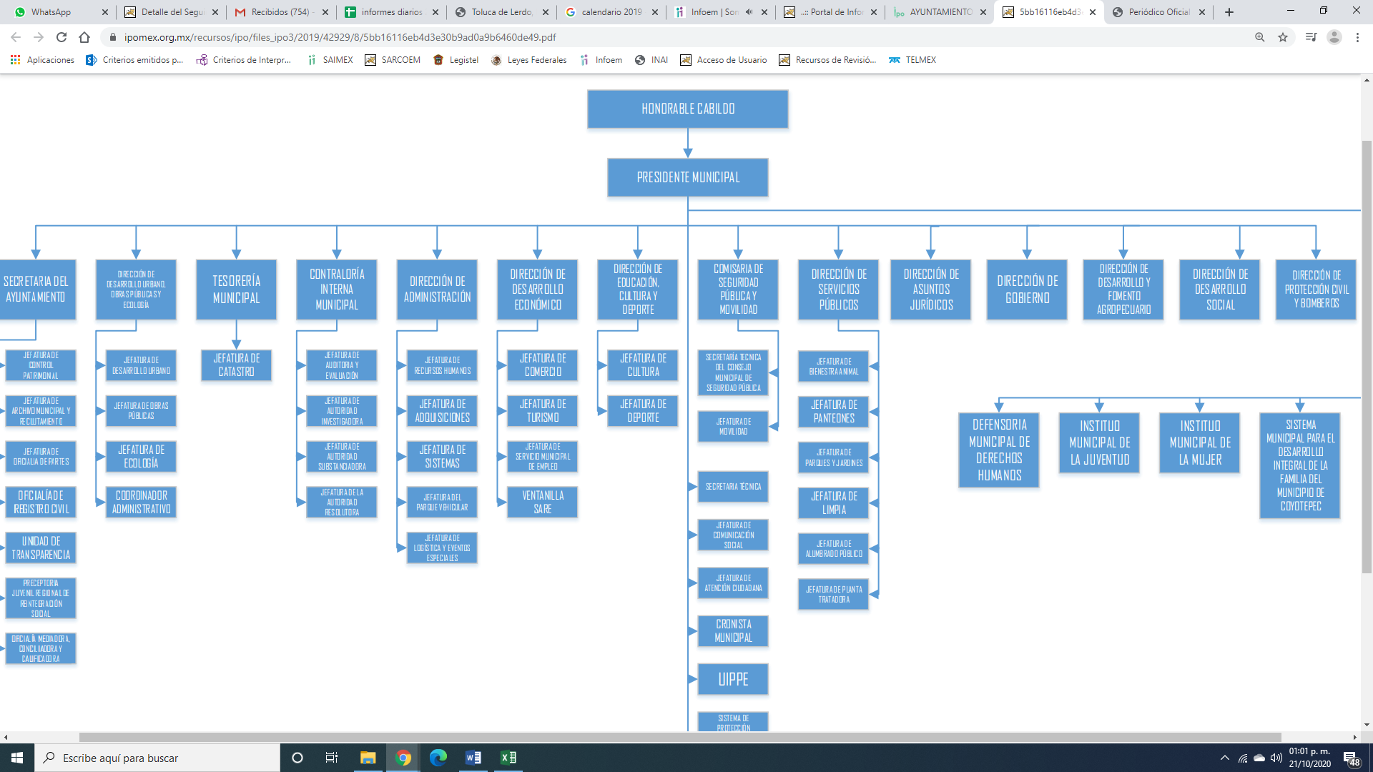
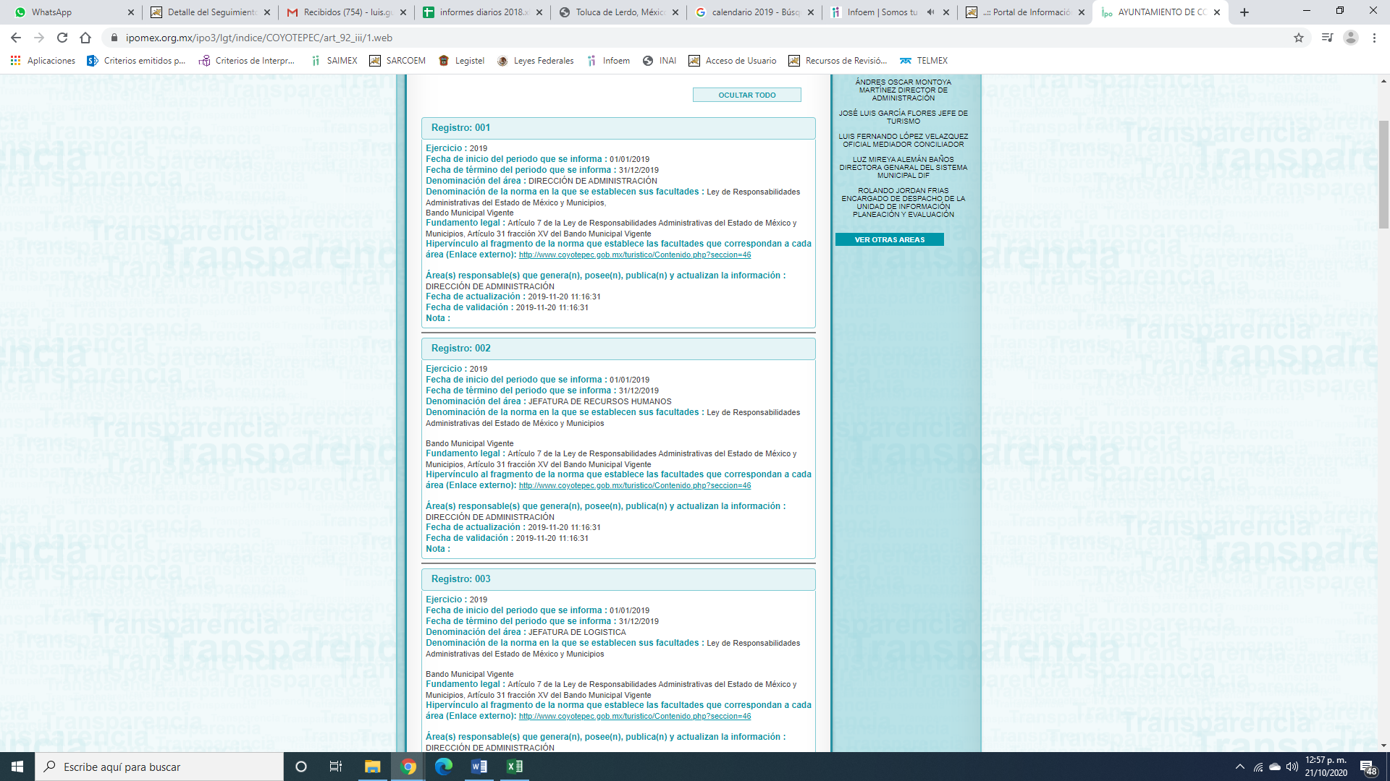
De lo anterior, se observa que la Dirección de Administración cuenta con una Unidad Administrativa de Recursos Humanos las cuales deben tener la información de todos los servidores públicos que laboran el Ayuntamiento de Coyotepec y que en la misma obran los nombres de los servidores públicos adscritos a la Comisaria de Seguridad Pública y Movilidad requerida por el particular.

Si bien es cierto, EL SUJETO OBLIGADO manifestó que los nombres de los servidores públicos se consideran como información confidencial, lo cierto es que, los nombres por si solos no son considerados con tal carácter, al no perder de vista lo que dispone el artículo 23, párrafo segundo de la Ley de la materia que dispone:

Artículo 23. Son sujetos obligados a transparentar y permitir el acceso a su información y proteger los datos personales que obren en su poder:
. . .
Los sujetos obligados deberán hacer pública toda aquella información relativa a los montos y las personas a quienes entreguen, por cualquier motivo, recursos públicos, así como los informes que dichas personas les entreguen sobre el uso y destino de dichos recursos.

De esta forma y toda vez, que los servidores públicos adscritos a la Comisaria de Seguridad Pública y Movilidad se encuentran en la nómina del Municipio, es que los nombres deben de transparentarse ya que ello abona a la rendición de cuentas al dar a conocer el nombre del personal que recibe una remuneración por prestar un trabajo personal subordinado.

Es en razón de lo anterior, que se debe ordenar la entrega de la información relativa a los nombres de los servidores públicos adscritos a la Comisaria de Seguridad Pública y Movilidad de Coyotepec.

Por otro lado, es conveniente precisar que de la información de la que se ordena la entrega, concerniente a los servidores públicos que se encuentran adscritos a dicha Comisaria, no se deberá asociar al cargo, por lo que la Ley permite la entrega de la información de forma disociada, es decir, tal y como lo establece el artículo 4, fracción VII de la Ley de Protección de Datos Personales del Estado de México, que refiere:

“Artículo 4.- Para los efectos de esta Ley se entiende por:
…
XII. Disociación: Procedimiento mediante el cual los datos personales no pueden asociarse al titular, ni permitir por su estructura, contenido o grado de desagregación, la identificación individual del mismo;”

Es así que, dicha información debe entregarse mediante el procedimiento de disociación de la información, a efecto no de permitir la vinculación del cargo con el nombre de los servidores públicos, respecto de la estructura de dicha área.

Ahora bien, respecto de la solicitud de acceso a la información pública por parte del particular requerida al SUJETO OBLIGADO referente al resultado de la evaluación del control de confianza de los integrantes de la Comisaría de Seguridad Pública y Movilidad y en la que la Autoridad le señaló mediante Informe Justificado que en lo referente a los resultados son carácter de carácter confidencial.

Por lo anterior, resulta dable mencionar que los artículos 39, aparatado B, fracción VIII; 40, fracción XV; 56, segundo párrafo; 73, segundo párrafo; 74; 85, fracciones II y III; 88, apartado A, fracción VI, apartado B, fracción VI; 96 y 97, de la Ley General del Sistema Nacional de Seguridad Pública, establecen lo siguiente:

- Que corresponde a los municipios abstenerse de contratar y emplear en las Instituciones Policiales a personas que no cuenten con el registro y certificado emitido por el centro de evaluación y control de confianza respectivo;
- Que con el objeto de garantizar el cumplimiento de los principios constitucionales de legalidad, objetividad, eficiencia, profesionalismo, honradez y respeto a los derechos humanos, los integrantes de las Instituciones de Seguridad Pública deben someterse a evaluaciones periódicas para acreditar el cumplimiento de sus requisitos de permanencia, así como obtener y mantener vigente la certificación respectiva;
- Que los resultados de los procesos de evaluación y los expedientes que se formen con los mismos serán confidenciales, salvo en aquellos casos en que deban presentarse en procedimientos administrativos o judiciales y se mantendrán en reserva en los términos de las disposiciones aplicables;
- Que tanto los servidores públicos de las Instituciones Policiales en los tres órdenes de gobierno, pertenecientes a la Carrera Policial, como aquellos considerados de Confianza, en caso de no acreditar las evaluaciones de control de confianza, podrán darse por terminados los efectos de su nombramiento;
- Que todo aspirante a ingresar a la Carrera Policial deberá tramitar, obtener y mantener actualizado el Certificado Único Policial, que expedirá el centro de control de confianza respectivo; por lo que ninguna persona podrá ingresar a las Instituciones Policiales si no ha sido debidamente certificado y registrado en el Sistema;
- Que tanto para el ingreso como para la permanencia en la Carrera Policial es requisito aprobar los procesos de evaluación de control de confianza;
- Que la certificación es el proceso mediante el cual los integrantes de las Instituciones Policiales se someten a las evaluaciones periódicas establecidas por el Centro de Control de Confianza correspondiente, para comprobar el cumplimiento de los perfiles de personalidad, éticos, socioeconómicos y médicos, en los procedimientos de ingreso, promoción y permanencia;
- Que las Instituciones Policiales contratarán únicamente al personal que cuente con el requisito de certificación expedido por su centro de control de confianza respectivo, y
- Que el objeto de la certificación es identificar los factores de riesgo que interfieran, repercutan o pongan en peligro el desempeño de las funciones policiales, con el fin de garantizar la calidad de los servicios.

Por su parte, los artículos 19, 21, fracciones XVIII, XIX, XX y XXI, 58 Quinqués, fracción VI y 109, cuarto párrafo, de la Ley de Seguridad del Estado de México, determinan lo siguiente:

- Que son autoridades municipales en materia de Seguridad Pública, los ayuntamientos, los presidentes municipales, los directores de seguridad pública municipal y los integrantes de las instituciones policiales en ejercicio de su función;
- Que son atribuciones del Presidente Municipal, verificar que los integrantes de las instituciones policiales a su cargo se sometan a las evaluaciones de control de confianza y cuenten con el Certificado Único Policial, de conformidad con las disposiciones legales aplicables; solicitar al Centro las evaluaciones de control de confianza para el ingreso, promoción y permanencia de los integrantes de las instituciones policiales a su cargo; solicitar a la Comisión de Honor y Justicia, la instauración del procedimiento en contra de los integrantes de las instituciones policiales a su cargo que no haya presentado o aprobado las evaluaciones de control de confianza; vigilar la separación impuesta con motivo de la resolución correspondiente emitida por la Comisión de Honor y Justicia, a los integrantes de las instituciones policiales a su cargo que no hayan aprobado las evaluaciones de control de confianza;
- Que son atribuciones del Secretario o Secretaria Técnica del Ayuntamiento, fungir como enlace ante el Centro Estatal de Control de Confianza y verificar que el estado de fuerza municipal y servidores públicos obligados cumplan con lo previsto en materia de control de confianza, y
- Que los resultados de los procesos de evaluación y los expedientes que se formen con los mismos serán confidenciales, salvo en aquellos casos en que deban presentarse en procedimientos administrativos o judiciales.

Conforme a lo anterior, se advierte que la evaluación de control de confianza es un requisito indispensable para ingresar y permanecer en una Institución de Seguridad Pública y que el resultado de los procesos de evaluación de confianza y los expedientes que se formen con los mismos, son confidenciales; esto quiere decir que el resultado aislado de cada etapa de examen es confidencial; sin embargo, el resultado global, qué es, si el servidor público aprobó la evaluación es pública.

Es así que, derivado que el particular desea conocer si los servidores públicos referidos en la solicitud materia del presente asunto, los cuales son los integrantes de la Comisaria de Seguridad Publica y Movilidad del Ayuntamiento, este Órgano Garante determina ordenar su entrega.

Por lo anterior, cabe precisar tal como se analizó en párrafos anteriores, si un elemento de seguridad pública aprueba el examen de control de confianza, el Centro de Control de Confianza emitirá un certificado que acredite el cumplimiento de los perfiles de personalidad, éticos, socioeconómicos y médicos, en los procedimientos de ingreso, promoción y permanencia.

Al respecto, conforme al Acuerdo 07/XL/16 de los Lineamientos para la emisión del Certificado Único Policial, establece que el Centro de Evaluación y Control de Confianza emitirá el Certificado Único Policial, una vez que reciba el formato único de evaluación expedido por la institución, siempre y cuando, tenga vigente el resultado de control de confianza como aprobado.

Así, el Certificado Único Policial que emite el Centro de Control de Confianza del Estado de México, es una de las expresiones documentales, que acredita que el personal dedicado a la seguridad pública, fue aprobado en el resultado de control de confianza y por lo tanto, cumple con los requisitos necesarios para ocupar el cargo.

En tales circunstancias, se puede advertir que el documento que pudiera dar cuenta de lo solicitado de manera enunciativa más no limitativa, es el Certificado Único Policial de los servidores públicos referido en la solicitud; dicha determinación toma relevancia, pues conforme al artículo 12 de la Ley de Transparencia y Acceso a la Información Pública del Estado de México y Municipios, los sujetos obligados sólo están constreñidos a proporcionar la información pública que obre en sus archivos, en el estado en que esta se encuentre; por lo que, la entrega no comprende el procesamiento de la misma, ni presentarla conforme al interés del solicitante, además, que tampoco deberá generarla, resumirla, efectuar cálculos o practicar investigaciones.

De esta manera, el derecho de acceso a la información pública se satisface en aquellos casos en que se entregue el soporte documental en el que conste la información solicitada, sin necesidad de elaborar documentos ad hoc; lo cual, toma sustento en el artículo 160 de la Ley de Transparencia y Acceso a la Información Pública del Estado de México y Municipios, el cual refiere que los sujetos obligados deberán entregar la información que obre en sus archivos. Además, resulta aplicable el Criterio 03/17 del Instituto Nacional de Transparencia, Acceso a la Información y Protección de Datos Personales que a continuación se cita:

“No existe obligación de elaborar documentos ad hoc para atender las solicitudes de acceso a la información. Los artículos 129 de la Ley General de Transparencia y Acceso a la Información Pública y 130, párrafo cuarto, de la Ley Federal de Transparencia y Acceso a la Información Pública, señalan que los sujetos obligados deberán otorgar acceso a los documentos que se encuentren en sus archivos o que estén obligados a documentar, de acuerdo con sus facultades, competencias o funciones, conforme a las características físicas de la información o del lugar donde se encuentre. Por lo anterior, los sujetos obligados deben garantizar el derecho de acceso a la información del particular, proporcionando la información con la que cuentan en el formato en que la misma obre en sus archivos; sin necesidad de elaborar documentos ad hoc para atender las solicitudes de información.”

De tales circunstancias, se concluye que los sujetos obligados únicamente se encuentran constreñidos a proporcionar los documentos que den cuenta de la información solicitada, como obren en sus archivos, sin tener que elaborarlos a las necesidades del RECURRENTE.

Por otro lado, no se omite comentar que para el caso de que los documentos que acrediten las evaluaciones de control de confianza, contenga datos personales susceptibles de ser testados, deberán ser entregados en versión pública; pues, el derecho de acceso a la información pública tiene como limitante el respeto a la intimidad y a la vida privada de las personas, es por ello que este Instituto debe cuidar que los datos personales que obren en poder de los Sujetos Obligados sean protegidos y únicamente se den a conocer aquéllos que abonen a la rendición de cuentas y a la transparencia en el ejercicio de las atribuciones que tienen conferidas. De este modo, en armonía entre los principios constitucionales de máxima publicidad y de protección de datos personales, la ley permite la elaboración de versiones públicas en las que se suprima aquella información relacionada con la vida privada de los particulares.

A este respecto, los artículos 3, fracciones IX, XX, XXI y XLV; 51 y 52 de la Ley de Transparencia y Acceso a la Información Pública del Estado de México y Municipios establecen:

“Artículo 3. Para los efectos de la presente Ley se entenderá por:
IX. Datos personales: La información concerniente a una persona, identificada o identificable según lo dispuesto por la Ley de Protección de Datos Personales del Estado de México;
XX. Información clasificada: Aquella considerada por la presente Ley como reservada o confidencial;
XXI. Información confidencial: Se considera como información confidencial los secretos bancario, fiduciario, industrial, comercial, fiscal, bursátil y postal, cuya titularidad corresponda a particulares, sujetos de derecho internacional o a sujetos obligados cuando no involucren el ejercicio de recursos públicos;
XLV. Versión pública: Documento en el que se elimine, suprime o borra la información clasificada como reservada o confidencial para permitir su acceso.
Artículo 51. Los sujetos obligados designaran a un responsable para atender la Unidad de Transparencia, quien fungirá como enlace entre éstos y los solicitantes. Dicha Unidad será la encargada de tramitar internamente la solicitud de información y tendrá la responsabilidad de verificar en cada caso que la misma no sea confidencial o reservada. Dicha Unidad contará con las facultades internas necesarias para gestionar la atención a las solicitudes de información en los términos de la Ley General y la presente Ley.
Artículo 52. Las solicitudes de acceso a la información y las respuestas que se les dé, incluyendo, en su caso, la información entregada, así como las resoluciones a los recursos que en su caso se promuevan serán públicas, y de ser el caso que contenga datos personales que deban ser protegidos se podrá dar su acceso en su versión pública, siempre y cuando la resolución de referencia se someta a un proceso de disociación, es decir, no haga identificable al titular de tales datos personales.”
(Énfasis añadido)

Así, los datos personales que obren en poder de los Sujetos Obligados deben estar protegidos, adoptando las medidas de seguridad administrativas, físicas y técnicas necesarias para garantizar la integridad, confidencialidad y disponibilidad de los datos personales, considerando además, que conforme al principio de finalidad, todo tratamiento de datos personales que efectúen, deberá estar justificado en la Ley, lo anterior en términos de lo dispuesto por el artículo 22, párrafo primero con relación con el 38 de la Ley de Protección de Datos Personales en Posesión de Sujetos Obligados del Estado de México y Municipios, los cuales se transcriben para mayor referencia:

“Artículo 22. Todo tratamiento de datos personales que efectúe el responsable deberá estar justificado por finalidades concretas, lícitas, explícitas y legítimas, relacionadas con las atribuciones que la normatividad aplicable les confiera.
Artículo 38. Con independencia del tipo de sistema y base de datos en el que se encuentren los datos personales o el tipo de tratamiento que se efectúe, el responsable adoptará, establecerá, mantendrá y documentará las medidas de seguridad administrativas, físicas y técnicas para garantizar la integridad, confidencialidad y disponibilidad de los datos personales, a través de controles y acciones que eviten su daño, alteración, pérdida, destrucción, o el uso, transferencia, acceso o cualquier tratamiento no autorizado o ilícito, de conformidad con lo dispuesto en los lineamientos que al efecto se expidan.”

De este modo, en armonía entre los principios constitucionales de máxima publicidad y de protección de datos personales, la Ley de la materia permite la elaboración de versiones públicas en las que se suprima aquella información relacionada con la vida privada de los particulares toda vez que ésta tiene por objeto proteger datos personales, entendiéndose por tales, aquéllos que hacen identificable a una persona.

Lo anterior es así, en virtud de que toda la información relativa a una persona física o jurídico colectiva que le pueda hacer identificada o identificable constituye un dato personal en términos del artículo 4, fracción XI de la Ley de Protección de Datos Personales en Posesión de Sujetos Obligados del Estado de México y Municipios; por consiguiente, se trata de información confidencial que debe ser protegida por EL SUJETO OBLIGADO, por lo que, todo dato personal susceptible de clasificación debe ser protegido.

La finalidad de la versión pública de la información, es salvaguardar la vida, integridad, seguridad, patrimonio y privacidad de las personas; de tal manera que todo aquello que no tenga por objeto proteger lo anterior, es susceptible de ser entregado; en otras palabras, la protección de datos personales, entre ellos el del patrimonio y su confidencialidad, es una derivación del derecho a la intimidad.

Asimismo, es importante señalar que dicha clasificación se tiene que efectuar mediante la forma y formalidades que la ley de la materia impone; es decir, mediante acuerdo debidamente fundado y motivado, de su Comité de Transparencia, en términos de los artículos 49, fracción VIII y 132, fracciones II y III de la Ley de Transparencia y Acceso a la Información Pública del Estado de México y Municipios, así como los numerales Segundo, fracción XVIII, y del Cuarto al Décimo Primero de los Lineamientos Generales en materia de Clasificación y Desclasificación de la Información, así como para la elaboración de Versiones Públicas, que literalmente expresan:

“Artículo 49. Los Comités de Transparencia tendrán las siguientes atribuciones:
VIII. Aprobar, modificar o revocar la clasificación de la información;
Artículo 132. La clasificación de la información se llevará a cabo en el momento en que:
I. Se reciba una solicitud de acceso a la información;
II. Se determine mediante resolución de autoridad competente; o
III. Se generen versiones públicas para dar cumplimiento a las obligaciones de transparencia previstas en esta Ley.”
“Segundo.- Para efectos de los presentes Lineamientos Generales, se entenderá por:
XVIII. Versión pública: El documento a partir del que se otorga acceso a la información, en el que se testan partes o secciones clasificadas, indicando el contenido de éstas de manera genérica, fundando y motivando la reserva o confidencialidad, a través de la resolución que para tal efecto emita el Comité de Transparencia.
Cuarto. Para clasificar la información como reservada o confidencial, de manera total o parcial, el titular del área del sujeto obligado deberá atender lo dispuesto por el Título Sexto de la Ley General, en relación con las disposiciones contenidas en los presentes lineamientos, así como en aquellas disposiciones legales aplicables a la materia en el ámbito de sus respectivas competencias, en tanto estas últimas no contravengan lo dispuesto en la Ley General.
Los sujetos obligados deberán aplicar, de manera estricta, las excepciones al derecho de acceso a la información y sólo podrán invocarlas cuando acrediten su procedencia.
Quinto. La carga de la prueba para justificar toda negativa de acceso a la información, por actualizarse cualquiera de los supuestos de clasificación previstos en la Ley General, la Ley Federal y leyes estatales, corresponderá a los sujetos obligados, por lo que deberán fundar y motivar debidamente la clasificación de la información ante una solicitud de acceso o al momento en que generen versiones públicas para dar cumplimiento a las obligaciones de transparencia, observando lo dispuesto en la Ley General y las demás disposiciones aplicables en la materia.
Sexto. Los sujetos obligados no podrán emitir acuerdos de carácter general ni particular que clasifiquen documentos o expedientes como reservados, ni clasificar documentos antes de que se genere la información o cuando éstos no obren en sus archivos.
La clasificación de información se realizará conforme a un análisis caso por caso, mediante la aplicación de la prueba de daño y de interés público.
Séptimo. La clasificación de la información se llevará a cabo en el momento en que:
I. Se reciba una solicitud de acceso a la información;
II. Se determine mediante resolución de autoridad competente, o
III. Se generen versiones públicas para dar cumplimiento a las obligaciones de transparencia previstas en la Ley General, la Ley Federal y las correspondientes de las entidades federativas.
Los titulares de las áreas deberán revisar la clasificación al momento de la recepción de una solicitud de acceso a la información, para verificar si encuadra en una causal de reserva o de confidencialidad.
Octavo. Para fundar la clasificación de la información se debe señalar el artículo, fracción, inciso, párrafo o numeral de la ley o tratado internacional suscrito por el Estado mexicano que expresamente le otorga el carácter de reservada o confidencial.
Para motivar la clasificación se deberán señalar las razones o circunstancias especiales que lo llevaron a concluir que el caso particular se ajusta al supuesto previsto por la norma legal invocada como fundamento.
En caso de referirse a información reservada, la motivación de la clasificación también deberá comprender las circunstancias que justifican el establecimiento de determinado plazo de reserva.
Tratándose de información clasificada como confidencial respecto de la cual se haya determinado su conservación permanente por tener valor histórico, ésta conservará tal carácter de conformidad con la normativa aplicable en materia de archivos.
Los documentos contenidos en los archivos históricos y los identificados como históricos confidenciales no serán susceptibles de clasificación como reservados.
Noveno. En los casos en que se solicite un documento o expediente que contenga partes o secciones clasificadas, los titulares de las áreas deberán elaborar una versión pública fundando y motivando la clasificación de las partes o secciones que se testen, siguiendo los procedimientos establecidos en el Capítulo IX de los presentes lineamientos.
Décimo. Los titulares de las áreas, deberán tener conocimiento y llevar un registro del personal que, por la naturaleza de sus atribuciones, tenga acceso a los documentos clasificados. Asimismo, deberán asegurarse de que dicho personal cuente con los conocimientos técnicos y legales que le permitan manejar adecuadamente la información clasificada, en los términos de los Lineamientos para la Organización y Conservación de Archivos.
En ausencia de los titulares de las áreas, la información será clasificada o desclasificada por la persona que lo supla, en términos de la normativa que rija la actuación del sujeto obligado.
Décimo primero. En el intercambio de información entre sujetos obligados para el ejercicio de sus atribuciones, los documentos que se encuentren clasificados deberán llevar la leyenda correspondiente de conformidad con lo dispuesto en el Capítulo VIII de los presentes lineamientos.”

De este modo, en armonía entre los principios constitucionales de máxima publicidad y de protección de datos personales, la ley permite la elaboración de versiones públicas en las que se suprima aquella información relacionada con la vida privada de los particulares.

Consecuentemente, se destaca que la versión pública que elabore EL SUJETO OBLIGADO debe cumplir con las formalidades exigidas en la Ley, por lo que para tal efecto emitirá el Acuerdo del Comité de Transparencia en términos de los artículos 122 y 124 de la Ley de Transparencia y Acceso a la Información Pública del Estado de México y Municipios, con el cual sustentará la clasificación de datos y con ello la "versión pública" de los documentos materia de la solicitud, ya que no hacerlo implica que lo entregado no es legal ni formalmente una versión pública, sino más bien una documentación ilegible, incompleta o tachada; pues no señalar las razones por las que no se aprecian determinados datos -ya sea porque se testan o suprimen- deja al solicitante en estado de incertidumbre, al no conocer o comprender porque no aparecen en la documentación respectiva, es decir, si no se exponen de manera puntual las razones de ello se estaría violentando desde un inicio el derecho de acceso a la información del solicitante.

En mérito de lo expuesto en líneas anteriores, este Órgano Garante considera que resultan fundadas las razones o motivos o razones de inconformidad esgrimidos por el particular en su medio de impugnación, por ello con fundamento en el artículo 186 fracción III de la Ley de Transparencia y Acceso a la Información Pública del Estado de México y Municipios, resulta procedente ORDENAR al SUJETO OBLIGADO haga entrega de la información descrita en el presente Considerando.

Por último, y en razón de los antecedentes no penales requerido por el particular al SUJETO OBLIGADO de todos los servidores públicos adscritos a la Comisaria de Seguridad Pública y Movilidad, a lo que en respuesta le manifestó que es información que contiene datos confidenciales y sensibles por lo que no podía entregar la información por parte del SUJETO OBLIGADO ya que la misma, obra en la Dirección de Administración, como ya ha quedado acreditado en párrafos que anteceden en el Departamento de Recursos Humanos.

Atento a ello, que si bien la información contiene datos considerados como confidenciales, lo cierto es que, al ser parte de un cuerpo de seguridad pública encargada de la persecución de los delitos, es que resulta de interés público el dar a conocer el documento que garantice a los ciudadanos que las personas encargadas de salvaguardar la protección de los ciudadanos.

Lo anterior es así, de conformidad con lo que establece la Ley de Seguridad del Estado de México que señala que para ser Director de Seguridad Pública, que en el presente asunto es ocupar el puesto de Comisario se debe cumplir con lo siguiente:
Artículo 22 Bis. Para ocupar el cargo de Director de Seguridad Pública Municipal o su equivalente, se deberán satisfacer los requisitos siguientes:
I. Ser ciudadano o ciudadana del Estado de México, preferentemente vecino del municipio, en pleno goce de sus derechos civiles y políticos;
II. No estar inhabilitado o inhabilitada para desempeñar cargo, empleo, o comisión pública;
III. No haber sido condenado o condenada por delito doloso que amerite pena privativa de libertad;

Esto es, debe contar con el documento requerido por el particular, por lo que se considera que no encuadra en los supuestos de clasificación establecido en el artículo 143 de la Ley de Transparencia y Acceso a la Información Pública del Estado de México y Municipios.

Es importante precisar que, el requisito de los antecedentes no penales que contemplaba la Ley de Trabajo de los Servidores Públicos del Estado de México y Municipios en su artículo 47 como requisito para laborar en fue derogado el miércoles tres de agosto de dos mil dieciséis, publicado en el periódico oficial Gaceta del Gobierno, por lo que si dentro de los servidores públicos que se ordena su entrega, entraron a laborar en fecha posterior al cuatro de agosto de dos mil dieciséis al doce de agosto de dos mil veinte, deberá hacerlo del conocimiento del ahora RECURRENTE de manera fundada y motivada.

Sin embargo, es importante señalar que la información que se ordena entregar, contiene información susceptible de ser clasificada como confidencial por lo que deberá elaborar la versión pública de la misma, siguiendo del procedimiento establecido en el cuerpo de la presente resolución, sin perder de vista los datos considerados como confidenciales.
En el caso específico de la información solicitada, obran datos que son considerados confidenciales, cuyo acceso debe ser restringido, los cuales deben testarse al momento de la elaboración de versiones públicas, como es el caso del RFC o CURP.
Por cuanto hace al RFC de las personas físicas, constituye un dato personal, ya que se genera con caracteres alfanuméricos obtenidos a partir del nombre en mayúsculas sin acentos ni diéresis y la fecha de nacimiento de cada persona; es decir la primera letra del apellido paterno; seguida de la primera letra Vocal del primer apellido; seguida de la primera letra del segundo apellido y por último la primera letra del nombre, posterior la fecha de nacimiento año/mes/día y finalmente la homoclave; la cual, para su obtención es necesario acreditar personalidad, fecha de nacimiento entre otros con documentos oficiales.
Al respecto, es aplicable el Criterio 19/17 de la Segunda Época, emitido por el Instituto Nacional de Transparencia, Acceso a la Información y Protección de Datos Personales, que dice:
“Registro Federal de Contribuyentes (RFC) de personas físicas. El RFC es una clave de carácter fiscal, única e irrepetible, que permite identificar al titular, su edad y fecha de nacimiento, por lo que es un dato personal de carácter confidencial.
Resoluciones:
• RRA 0189/17. Morena. 08 de febrero de 2017. Por unanimidad. Comisionado Ponente Joel Salas Suárez.
• RRA 0677/17. Universidad Nacional Autónoma de México. 08 de marzo de 2017. Por unanimidad. Comisionado Ponente Rosendoevgueni Monterrey Chepov.
• RRA 1564/17. Tribunal Electoral del Poder Judicial de la Federación. 26 de abril de 2017. Por unanimidad. Comisionado Ponente Oscar Mauricio Guerra Ford.” (Sic)
(Énfasis añadido)
De lo anterior, se desprende que el RFC se vincula al nombre de su titular, permitiendo identificar la edad de la persona y fecha de nacimiento, determinando la identificación de dicha persona para efectos fiscales, por lo que éste constituye un dato personal que concierne a una persona física identificada e identificable en términos de los artículos 3, fracción IX de la Ley de Transparencia y Acceso a la Información Pública del Estado de México y Municipios y 4, fracción XI de la Ley de Protección de Datos Personales en Posesión de Sujetos Obligados del Estado de México y Municipios.
Por cuanto hace a la CURP, constituye un dato personal, ya que tiene como finalidad registrar a cada una de las personas que integran la población del país, con los datos que permitan certificar y acreditar fehacientemente su identidad, la cual servirá para identificarla de manera individual.
Lo anterior, tiene sustento en los artículos 86 y 91 de la Ley General de Población, la cual señala lo siguiente:
“Artículo 86. El Registro Nacional de Población tiene como finalidad registrar a cada una de las personas que integran la población del país, con los datos que permitan certificar y acreditar fehacientemente su identidad.
Artículo 91. Al incorporar a una persona en el Registro Nacional de Población, se le asignará una clave que se denominará Clave Única de Registro de Población. Esta servirá para registrarla e identificarla en forma individual.”
(Énfasis añadido)
Ahora bien, la CURP está integrada de 18 elementos representados por letras y números, que se generan a partir de los datos contenidos en un documento probatorio de identidad (acta de nacimiento, carta de naturalización o documento migratorio), la cual se integra de la primera letra del apellido paterno; seguida de la primera letra Vocal del primer apellido; seguida de la primera letra del segundo apellido y por último la primera letra del nombre; fecha de nacimiento año/mes/día; sexo; Entidad Federativa de nacimiento; consonantes internas del nombre y apellidos; un diferenciador de homonimia y siglo; y un digito verificador, que garantizan la correcta integración.
Al respecto, el Instituto Nacional de Transparencia, Acceso a la Información y Protección de Datos Personales (INAI), a través del Criterio 18/17 de la Segunda Época, señala literalmente lo siguiente:
“Clave Única de Registro de Población (CURP). La Clave Única de Registro de Población se integra por datos personales que sólo conciernen al particular titular de la misma, como lo son su nombre, apellidos, fecha de nacimiento, lugar de nacimiento y sexo. Dichos datos, constituyen información que distingue plenamente a una persona física del resto de los habitantes del país, por lo que la CURP está considerada como información confidencial.
Resoluciones:
• RRA 3995/16. Secretaría de la Defensa Nacional. 1 de febrero de 2017. Por unanimidad. Comisionado Ponente Rosendoevgueni Monterrey Chepov.
• RRA 0937/17. Senado de la República. 15 de marzo de 2017. Por unanimidad. Comisionada Ponente Ximena Puente de la Mora.
• RRA 0478/17. Secretaría de Relaciones Exteriores. 26 de abril de 2017. Por unanimidad. Comisionada Ponente Areli Cano Guadiana.” (Sic)
(Énfasis añadido)
De lo anterior, se desprende que la CURP se encuentra vinculada al nombre y apellidos de la persona, permitiendo identificar fecha y lugar de nacimiento, así como el sexo; datos que únicamente le atañen a su titular, por lo que, ésta constituye un dato personal que concierne a una persona física identificada e identificable en términos de los artículos 2, fracción II de la Ley de Transparencia y Acceso a la Información Pública del Estado de México y Municipios y 4, fracción XI de la Ley de Protección de Datos Personales en Posesión de Sujetos Obligados del Estado de México y Municipios.
Por lo expuesto, es que devienen fundadas las razones y motivos de inconformidad al actualizarse lo establecido en el artículo 179, fracción I de la Ley de la Materia, que establece:

Artículo 179. El recurso de revisión es un medio de protección que la Ley otorga a los particulares, para hacer valer su derecho de acceso a la información pública, y procederá en contra de las siguientes causas:
I. La negativa a la información solicitada;

Así, con fundamento en lo prescrito en los artículos 5, párrafos vigésimo segundo, vigésimo tercero y vigésimo cuarto, fracciones IV y V, de la Constitución Política del Estado Libre y Soberano de México, y los artículos 2, fracción II, 9, 29, 36, fracciones I y II, 176, 178, 179, 181, 185, fracción I, 186 y 188, de la Ley de Transparencia y Acceso a la Información Pública del Estado de México y Municipios, este Pleno:

RESUELVE

PRIMERO. Resultan fundadas las razones o motivos de inconformidad planteadas por EL RECURRENTE, en términos del Considerando QUINTO de la presente resolución.

SEGUNDO. Se REVOCA la respuesta proporcionada por EL SUJETO OBLIGADO y se ordena atienda la solicitud de información 00230/COYOTEP/IP/2020, en términos del Considerando QUINTO de la presente resolución, y haga entrega al RECURRENTE, vía SAIMEX, en versión pública de ser procedente, de lo siguiente:

“a) El documento donde consten los nombres de los servidores públicos adscritos a la Comisaria de Seguridad Pública y Movilidad al 12 de agosto de 2020.
b) El documento que acredite la aprobación final de la evaluación de control de confianza de los servidores públicos adscritos a la Comisaria de Seguridad Pública y Movilidad al 12 de agosto de 2020.
c) Los certificados de no antecedentes penales de los servidores públicos adscritos a la Comisaria de Seguridad Pública y Movilidad al 12 de agosto de 2020.

Para el caso de no contar con los documentos señalados en el inciso c) de los servidores públicos que ingresaron después del 4 de agosto de 2016, deberá hacerlo del conocimiento del particular de manera fundada y motivada.

Debiendo notificar al RECURRENTE el Acuerdo de Clasificación de la información que emita en su caso el Comité de Transparencia con motivo de la versión pública.”

TERCERO. Notifíquese al Titular de la Unidad de Transparencia del SUJETO OBLIGADO, para que conforme a los artículos 186, último párrafo y 189, párrafo segundo de la Ley de Transparencia y Acceso a la Información Pública del Estado de México y Municipios, dé cumplimiento a lo ordenado dentro del plazo de diez días hábiles, debiendo informar a este Instituto en un plazo de tres días hábiles siguientes sobre el cumplimiento dado a la presente resolución.

CUARTO. Con fundamento en el artículo 198 de la Ley de Transparencia y Acceso a la Información Pública del Estado de México y Municipios, se apercibe al SUJETO OBLIGADO que, en caso de negarse a cumplir la presente resolución o hacerlo de manera parcial se actuará de conformidad con lo previsto en los artículos 213, 214, 216 y 217 de dicha Ley.

QUINTO. Notifíquese al RECURRENTE la presente resolución.

SEXTO. Hágase del conocimiento al RECURRENTE que de conformidad con lo establecido en el artículo 196 de la Ley de Transparencia y Acceso a la Información Pública del Estado de México y Municipios, podrá impugnarla vía Juicio de Amparo en los términos de las leyes aplicables.

ASÍ LO RESUELVE, POR MAYORÍA DE VOTOS EL PLENO DEL INSTITUTO DE TRANSPARENCIA, ACCESO A LA INFORMACIÓN PÚBLICA Y PROTECCIÓN DE DATOS PERSONALES DEL ESTADO DE MÉXICO Y MUNICIPIOS, CONFORMADO POR LOS COMISIONADOS ZULEMA MARTÍNEZ SÁNCHEZ EMITIENDO VOTO EN CONTRA CON VOTO DISIDENTE; EVA ABAID YAPUR; JOSÉ GUADALUPE LUNA HERNÁNDEZ, JAVIER MARTÍNEZ CRUZ Y LUIS GUSTAVO PARRA NORIEGA; EN LA VIGESIMA CUARTA SESIÓN ORDINARIA CELEBRADA EL VEINTIOCHO DE OCTUBRE DE DOS MIL VEINTE, ANTE EL SECRETARIO TÉCNICO DEL PLENO, ALEXIS TAPIA RAMÍREZ.
Zulema Martínez Sánchez
Comisionada Presidenta
(RÚBRICA)
Eva Abaid Yapur  Comisionada  (RÚBRICA) | José Guadalupe Luna Hernández  Comisionado  (RÚBRICA)
Javier Martínez Cruz  Comisionado  (RÚBRICA) | Luis Gustavo Parra Noriega  Comisionado  (RÚBRICA)
Alexis Tapia Ramírez
Secretario Técnico del Pleno
(RÚBRICA)

Esta hoja corresponde a la resolución de veintiocho de octubre de dos mil veinte, emitida en el recurso de revisión número 03497/INFOEM/IP/RR/2010.
YSM/LAGO/DMHR

